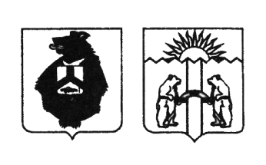
СОВЕТ ДЕПУТАТОВ
СЕЛЬСКОГО ПОСЕЛЕНИЯ «СЕЛО ВЕРХНЯЯ ЭКОНЬ»
Комсомольского муниципального района Хабаровского края

РЕШЕНИЕ

09.11.2018 № 10
с. Верхняя Эконь

О флаге сельского поселения «Село Верхняя Эконь» Комсомольского муниципального района Хабаровского края

В соответствии с федеральным законодательством и законодательством Хабаровского края, регулирующим правоотношения в сфере геральдики и руководствуясь Уставом сельского поселения «Село Верхняя Эконь» Комсомольского муниципального района Хабаровского края (далее по тексту – сельского поселения «Село Верхняя Эконь»), Совет депутатов сельского поселения «Село Верхняя Эконь»
РЕШИЛ:
1. Установить флаг сельского поселения «Село Верхняя Эконь» в качестве официального символа сельского поселения «Село Верхняя Эконь».
2. Утвердить прилагаемое Положение о флаге муниципального образования сельского поселения «Село Верхняя Эконь» Комсомольского муниципального района Хабаровского края.
3. Опубликовать настоящее решение в Вестнике муниципальных правовых актов сельского поселения «Село Верхняя Эконь» и общественно-политической газете Комсомольского района «Приамурье».
4. Представить настоящее решение и Положение о флаге сельского поселения «Село Верхняя Эконь» Комсомольского муниципального района Хабаровского края в Геральдический совет при Президенте Российской Федерации для внесения флага сельского поселения «Село Верхняя Эконь» в Государственный геральдический регистр Российской Федерации.
5. Контроль за исполнением настоящего решения возложить на комиссию по социально-экономическому развитию и местному самоуправлению (Соколову Н.Ю.).
6. Настоящее решение вступает в силу после его официального опубликования.

Глава, председатель Совета депутатов
сельского поселения «Село Верхняя Эконь» И.В. Васильев

Опубликовано в Вестнике муниципальных правовых актов сельского поселения «Село Верхняя Эконь» № 11 (4) от 30.11.2018г

ПРИЛОЖЕНИЕ
к решению Совета
депутатов сельского поселения «Село Верхняя Эконь»
от 09.11.2018 № 10

ПОЛОЖЕНИЕ
О ФЛАГЕ МУНИЦИПАЛЬНОГО ОБРАЗОВАНИЯ
СЕЛЬСКОГО ПОСЕЛЕНИЯ «СЕЛО ВЕРХНЯЯ ЭКОНЬ»
КОМСОМОЛЬСКОГО
МУНИЦИПАЛЬНОГО РАЙОНА ХАБАРОВСКОГО КРАЯ

Настоящим Положением устанавливается флаг муниципального образования сельского поселения «Село Верхняя Эконь» Комсомольского муниципального района Хабаровского края в качестве официального символа, его описание, обоснование и порядок использования.

1. Общие положения

1.1. Флаг муниципального образования сельского поселения «Село Верхняя Эконь» Комсомольского муниципального района Хабаровского края (далее – флаг сельского поселения «Село Верхняя Эконь») является официальным символом сельского поселения «Село Верхняя Эконь».
1.2. Флаг сельского поселения «Село Верхняя Эконь» отражает исторические, культурные, социально-экономические, национальные и иные местные традиции.
1.3. Положение о флаге сельского поселения «Село Верхняя Эконь» с приложением на бумажном и электронном носителях хранится в архиве сельского поселения «Село Верхняя Эконь» и доступно для ознакомления всем заинтересованным лицам.
1.4. Флаг сельского поселения «Село Верхняя Эконь» подлежит государственной регистрации в порядке, установленном федеральным законодательством и законодательством Хабаровского края.

2. Описание и обоснование символики флага
сельского поселения «Село Верхняя Эконь»

2.1. Описание флага сельского поселения «Село Верхняя Эконь»:
«Прямоугольное двухстороннее полотнище белого цвета с отношением ширины к длине 2:3, на котором красным, голубым и чёрным цветом изображены деления и фигуры из герба сельского поселения «Село Верхняя Эконь»».
2.2. Рисунок флага сельского поселения «Село Верхняя Эконь» приводится в приложении к настоящему Положению, являющемся неотъемлемой частью настоящего Положения.
2.3. Обоснование символики флага сельского поселения «Село Верхняя Эконь».
Обоснование символики флага сельского поселения «Село Верхняя Эконь», базируется на описании герба сельского поселения «Село Верхняя Эконь», на основе которого выполнен флаг.
Основной белый цвет полотнища флага - символ чистоты.
Стилизованная голова тигра, помещенная в гербе в национальном нанайском стиле, отражает наиболее почитаемое у коренных приамурских народов животное, а также, в знак того, что село относится к одному из трех национальных сел Комсомольского района (также с. Бельго, с. Нижние Халбы). Почетное место фигуры (во главе щита) указывает на его особую значимость.
Голубая перевязь – символ одного из переводов топонима В. Эконь – ручей.
Черный дом с помещенной в него рыбой – символ рыбозавода и одновременно рыбных запасов, дающих пропитание жителям села.
Сельское поселение «Село Верхняя Эконь» относится к местностям, приравненным к районам Крайнего Севера, что аллегорически отражено преобладанием в гербе (а соответственно и во флаге) поселения серебра.
Серебро – символ чистоты, открытости, мудрости, примирения.
Красный – символ храбрости, мужества и неустрашимости.
Лазурь – символ возвышенных устремлений, искренности, преданности, возрождения, мягкости и величия.
Черный цвет символизирует благоразумие, скромность, честность, образованность.
2.6. Авторская группа.
Идея герба и проект 2003 г.: Андрей Аксёнов (Комсомольск-на-Амуре).
Художник и компьютерный дизайн: Андрей Аксёнов (Комсомольск-на-Амуре).
Обоснование символики: Андрей Аксёнов (Комсомольск-на-Амуре).

3. Порядок воспроизведения и размещения флага
сельского поселения «Село Верхняя Эконь»

3.1. Воспроизведение флага сельского поселения «Село Верхняя Эконь», независимо от его размеров и техники исполнения, должно точно соответствовать описанию, приведенному в пункте 2.1. настоящего Положения.
3.2. Порядок одновременного размещения Государственного флага Российской Федерации, флага Хабаровского края, флага сельского поселения «Село Верхняя Эконь», иных флагов производится в соответствии с федеральным законодательством, законодательством Хабаровского края, регулирующим правоотношения в сфере геральдического обеспечения.
3.3. При одновременном размещении Государственного флага Российской Федерации и (флага Хабаровского края) и флага сельского поселения «Село Верхняя Эконь» флаг сельского поселения «Село Верхняя Эконь» располагается справа (размещение флагов: 1-2). Расположение флагов, установленное в пунктах 3.3. – 3.6. указано «от зрителя».
3.4. При одновременном размещении Государственного флага Российской Федерации (1), флага Хабаровского края (2) и флага сельского поселения «Село Верхняя Эконь» (3) Государственный флаг Российской Федерации располагается в центре, слева от Государственного флага Российской Федерации располагается флаг Хабаровского края, справа от Государственного флага Российской Федерации располагается флаг сельского поселения «Село Верхняя Эконь» (размещение флагов: 2-1-3).
3.5. При одновременном размещении чётного числа флагов (более двух), Государственный флаг Российской Федерации (1) располагается левее центра; справа от Государственного флага Российской Федерации располагается флаг Хабаровского края (2), слева от Государственного флага Российской Федерации располагается флаг Комсомольского муниципального района (3); справа от флага Хабаровского края располагается флаг сельского поселения «Село Верхняя Эконь» (4). Остальные флаги располагаются поочередно слева и справа в порядке ранжирования (размещение флагов: 5-3-1-2-4-6).
3.6. При одновременном размещении нечётного числа флагов (более трех), Государственный флаг Российской Федерации (1) располагается в центре; слева от Государственного флага Российской Федерации располагается флаг Хабаровского края (2), справа от Государственного флага Российской Федерации располагается флаг Комсомольского муниципального района (3); слева от флага Хабаровского края располагается флаг сельского поселения «Село Верхняя Эконь» (4). Остальные флаги располагаются поочередно справа и слева в порядке ранжирования (расположение флагов: 6-4-2-1-3-5-7).
3.7. Размер флага сельского поселения «Село Верхняя Эконь» не может превышать размеры Государственного флага Российской Федерации, флага Хабаровского края, флагов иных субъектов Российской Федерации, флага Комсомольского муниципального района.
3.8. Высота размещения флага сельского поселения «Село Верхняя Эконь» не может превышать высоту размещения Государственного флага Российской Федерации, флага Хабаровского края, флагов иных субъектов Российской Федерации, флага Комсомольского муниципального района .
3.9. В знак траура флаг сельского поселения «Село Верхняя Эконь» приспускается до половины высоты флагштока (мачты). При невозможности приспустить флаг, а также, если флаг установлен в помещении, к верхней части древка выше полотнища флага крепится черная сложенная пополам и прикрепленная за место сложения лента, общая длина которой равна длине полотнища флага, а ширина составляет не менее 1/10 от ширины полотнища флага.
3.10. Порядок изготовления, хранения и уничтожения флага сельского поселения «Село Верхняя Эконь», бланков и иных носителей изображения флага сельского поселения «Село Верхняя Эконь» устанавливается органами местного самоуправления сельского поселения «Село Верхняя Эконь».

4. Порядок использования флага сельского поселения «Село Верхняя Эконь»

4.1. Флаг сельского поселения «Село Верхняя Эконь» установлен (поднят, размещен, вывешен) постоянно:
1) на зданиях органов местного самоуправления сельского поселения «Село Верхняя Эконь», муниципальных предприятий и учреждений, находящихся в муниципальной собственности сельского поселения «Село Верхняя Эконь»;
2) в залах заседаний Совета депутатов сельского поселения «Село Верхняя Эконь»;
3) в кабинетах главы сельского поселения «Село Верхняя Эконь», выборных должностных лиц местного самоуправления сельского поселения «Село Верхняя Эконь», главы администрации сельского поселения «Село Верхняя Эконь».
4.2. Флаг сельского поселения «Село Верхняя Эконь» устанавливается при проведении:
1) протокольных и официальных мероприятий;
2) торжественных мероприятий, церемоний с участием должностных лиц органов государственной власти края и (или) Комсомольского муниципального района, главы сельского поселения «Село Верхняя Эконь», официальных представителей сельского поселения «Село Верхняя Эконь»;
4.3. Флаг сельского поселения «Село Верхняя Эконь» может устанавливаться:
1) в кабинетах заместителей главы администрации сельского поселения «Село Верхняя Эконь»; руководителей муниципальных предприятий, учреждений и организаций, находящихся в муниципальной собственности сельского поселения «Село Верхняя Эконь» и их заместителей;
2) на транспортных средствах главы сельского поселения «Село Верхняя Эконь», пассажирском транспорте и другом имуществе, предназначенном для транспортного обслуживания населения сельского поселения «Село Верхняя Эконь»;
3) на жилых домах в дни государственных праздников, торжественных мероприятий, проводимых органами местного самоуправления сельского поселения «Село Верхняя Эконь», общественными объединениями, предприятиями, учреждениями и организациями независимо от организационно-правовой формы, а также во время семейных торжеств.
4.4. Изображение флага сельского поселения «Село Верхняя Эконь» может размещаться:
1) на форме спортивных команд и отдельных спортсменов, представляющих сельского поселения «Село Верхняя Эконь»;
2) на официальном сайте органа местного самоуправления сельского поселения «Село Верхняя Эконь» в сети Интернет;
3) на пассажирском транспорте сельского поселения «Село Верхняя Эконь»;
4) на бланках удостоверений лиц, осуществляющих службу на должностях в органах местного самоуправления, муниципальных служащих, депутатов Совета депутатов сельского поселения «Село Верхняя Эконь», членов иных органов местного самоуправления, служащих (работников) муниципальных предприятий, учреждений и организаций, находящихся в муниципальной собственности сельского поселения «Село Верхняя Эконь»;
5) на бланках удостоверений к знакам различия, знакам отличия, установленных муниципальными правовыми актами;
6) на визитных карточках лиц, осуществляющих службу на должностях в органах местного самоуправления, муниципальных служащих, депутатов Совета депутатов сельского поселения «Село Верхняя Эконь», членов иных органов местного самоуправления, служащих (работников) муниципальных предприятий, учреждений и организаций, находящихся в муниципальной собственности сельского поселения «Село Верхняя Эконь».
7) на официальных периодических печатных изданиях, учредителями которых являются органы местного самоуправления сельского поселения «Село Верхняя Эконь», предприятия, учреждения и организации, находящиеся в муниципальной собственности сельского поселения «Село Верхняя Эконь», муниципальные унитарные предприятия сельского поселения «Село Верхняя Эконь»;
8) на знаках различия, знаках отличия, установленных муниципальными правовыми актами;
9) на конвертах, открытках, приглашениях, календарях, а также на представительской продукции (значки, вымпелы, буклеты и иная продукция) органов местного самоуправления и муниципальных органов сельского поселения «Село Верхняя Эконь».
4.5. Флаг сельского поселения «Село Верхняя Эконь» может быть использован в качестве основы для разработки наград и почетных званий сельского поселения «Село Верхняя Эконь».
4.6. Размещение флага сельского поселения «Село Верхняя Эконь» или его изображения в случаях, не предусмотренных пунктами 4.1. – 4.5. настоящего Положения, является неофициальным использованием флага сельского поселения «Село Верхняя Эконь».
4.7. Размещение флага сельского поселения «Село Верхняя Эконь» или его изображения в случаях, не предусмотренных пунктами 4.1. – 4.5. настоящего Положения, осуществляется по согласованию с органами местного самоуправления сельского поселения «Село Верхняя Эконь», в порядке, установленном муниципальными правовыми актами сельского поселения «Село Верхняя Эконь».

5. Контроль и ответственность за нарушение настоящего Положения

5.1. Контроль соблюдения установленных настоящим Положением норм возлагается на администрацию сельского поселения «Село Верхняя Эконь».
5.2. За искажение флага (рисунка флага), установленного настоящим Положением, исполнитель допущенных искажений несет административную ответственность, в соответствии с действующим законодательством.
5.3. Нарушениями норм использования и (или) размещения флага сельского поселения «Село Верхняя Эконь» или его изображения являются:
1) использование флага сельского поселения «Село Верхняя Эконь», в качестве основы гербов, эмблем и флагов общественных объединений, муниципальных унитарных предприятий, муниципальных учреждений, организаций независимо от их организационно-правовой формы;
2) использование в качестве средства визуальной идентификации и рекламы товаров, работ и услуг, если реклама этих товаров, работ и услуг запрещена или ограничена в соответствии с федеральным законодательством;
3) искажение флага сельского поселения «Село Верхняя Эконь» или его изображения, установленного в пункте 2.1. части 2 настоящего Положения;
4) использование флага сельского поселения «Село Верхняя Эконь» или его изображения с нарушением норм, установленных настоящим Положением;
5) изготовление флага сельского поселения «Село Верхняя Эконь» или его изображение с искажением и (или) изменением композиции или цветов, выходящим за пределы вексиллологически допустимого;
6) надругательство над флагом сельского поселения «Село Верхняя Эконь» или его изображением, в том числе путем нанесения надписей, рисунков оскорбительного содержания, использования в оскорбляющем нравственность качестве;
7) умышленное повреждение флага сельского поселения «Село Верхняя Эконь».

5.4. Производство по делам об административных правонарушениях, предусмотренных пунктом 5.3., осуществляется в соответствии с Кодексом Хабаровского края об административных правонарушениях.

6. Заключительные положения

6.1. Внесение в композицию флага сельского поселения «Село Верхняя Эконь» каких-либо изменений допустимо в соответствии с законодательством, регулирующим правоотношения в сфере геральдического обеспечения.
6.2. Право использования флага сельского поселения «Село Верхняя Эконь», с момента утверждения его Советом депутатов в качестве официального символа, принадлежит органам местного самоуправления сельского поселения «Село Верхняя Эконь».
6.3. Флаг сельского поселения «Село Верхняя Эконь», с момента утверждения его Советом депутатов в качестве официального символа, согласно п.2 ч.6 ст.1259 части 4 Гражданского кодекса Российской Федерации «Об авторском праве и смежных правах», авторским правом не охраняется.
6.4. Настоящее Положение вступает в силу со дня его официального опубликования.

Приложения к настоящему Положению: рисунок флага сельского поселения «Село Верхняя Эконь».

Глава, председатель Совета депутатов
сельского поселения «Село Верхняя Эконь» И.В. Васильев

ПРИЛОЖЕНИЕ
к Положению о флаге муниципального образования сельского поселения «Село Верхняя Эконь» Комсомольского муниципального района Хабаровского края
от 09.11.2018 № 10

РИСУНОК ФЛАГА
МУНИЦИПАЛЬНОГО ОБРАЗОВАНИЯ
СЕЛЬСКОГО ПОСЕЛЕНИЯ «СЕЛО ВЕРХНЯЯ ЭКОНЬ»
КОМСОМОЛЬСКОГО МУНИЦИПАЛЬНОГО РАЙОНА
ХАБАРОВСКОГО КРАЯ

(лицевая сторона)

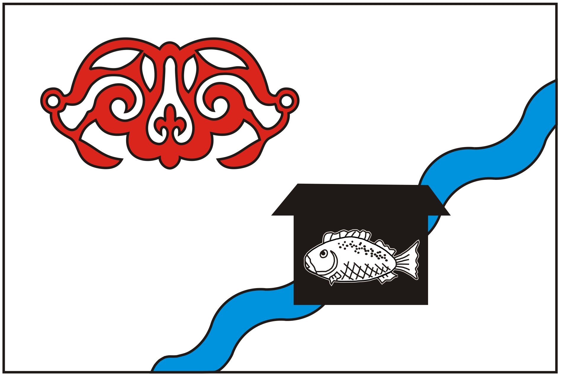

(оборотная сторона)

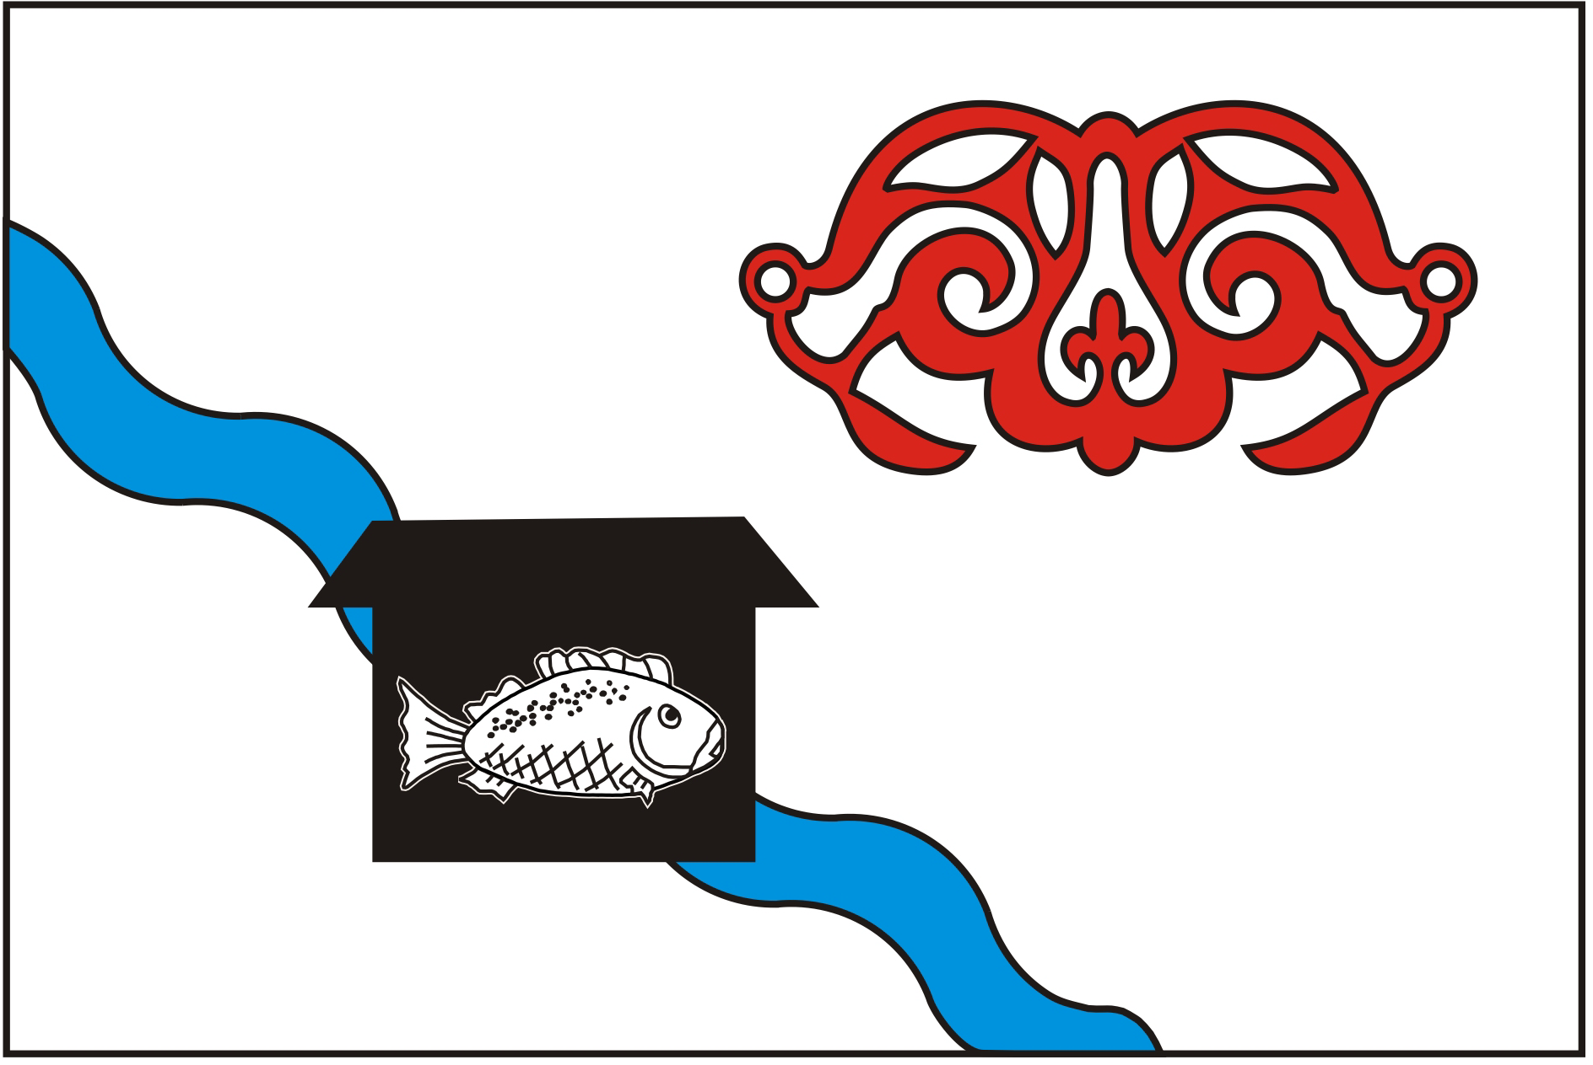

Размещение флагов: 1 – флаг РФ или субъекта РФ, 2 – флаг муниципального образования, где цифровые обозначения указывают на степень почетности места размещения флага при взгляде от зрителя.

